Prova Curricular
Esclarecimentos relativos ao preenchimento da Grelha de Avaliação Curricular
Para cumprimento do artigo 71º do Regulamento do Internato Médico, nomeadamente ponto 4, entende a direção do Colégio de MGF emitir um esclarecimento, relativo à utilização da Grelha de Avaliação, atualmente em vigor, por forma a uniformizar o cálculo da nota final.
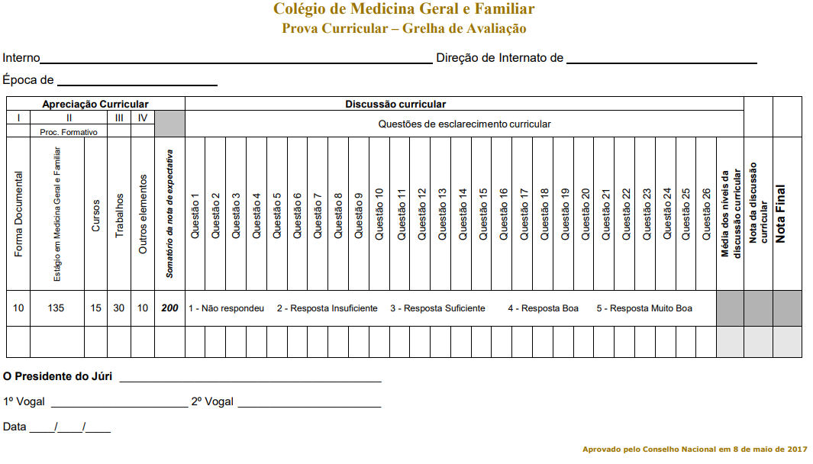
- O “Somatório da Nota de Expectativa” assenta no documento relativo à apreciação curricular em anexo.

- O cálculo da nota final é efetuado da seguinte forma:
1)”Nota da discussão curricular” = [ (“Somatório da Nota de Expectativa” x 0,90) + (“Média dos Níveis da discussão curricular” x 4 x 0,10)]
Uma apreciação curricular inferior a 10 ou uma média dos níveis da discussão curricular inferior a 3, corresponde a falta de aproveitamento na avaliação final.

2) Nota Final = [ (“Nota de discussão curricular” x 0,60) + (“Classificação da avaliação contínua” x 0,40)]
A ponderação é a indicada no Regulamento do Internato Médico, Portaria n.º 78/2018, artigo 74, ponto 2.

- Cada membro do júri preenche individualmente esta grelha de avaliação sendo a classificação final do interno na prova, resultante da média aritmética das três classificações dadas individualmente.

